Infoblatt: Häufige Symbole auf dem Tablet oder Smartphone
Manche Symbole erscheinen immer wieder auf dem Tablet und Handy. Wir erklären, was sie bedeuten, um Ihnen das Arbeiten mit dem Tablet oder Smartphone leichter zu machen!
ACHTUNG: Nachfolgend befinden sich nur Beispielfotos. Die tatsächlichen Symbole können auf Ihrem Tablet oder Smartphone etwas anders aussehen oder einen anderen Hintergrund als Farbe haben.

Das Symbol | Seine Bedeutung
 | „Alle Apps“: Es befindet sich auf der Navigationsleiste und bedeutet: Zeige das Fenster mit allen Apps, die geöffnet sind.
 | „Zum Start“: Es befindet sich auf der Navigationsleiste in der Mitte und bedeutet: Zeige den Startbildschirm.
 | „Zurück“: Es befindet sich auf der Navigationsleiste und bedeutet: Gehe einen Schritt zurück.
 | Das Zahnrad ist das Symbol für: Öffne die „Geräte-Einstellungen“.
oder 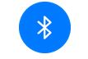 | „Bluetooth“: Stellt eine Funkverbindung zwischen zwei Geräten her, die sich in der Nähe befinden.
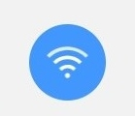oder  oder | WLAN-Symbol:  Das WLAN-Symbol auf blauem Hintergrund zeigt an, dass eine Verbindung (WLAN) zum Internet besteht.  Das WLAN-Symbol mit dem Rufzeichen bedeutet, dass ein WLAN verfügbar ist, aber eine Anmeldung notwendig ist.  Das WLAN-Symbol auf grauem Hintergrund bedeutet, dass die WLAN-Funktion ausgeschaltet ist.
 | „Weitere Funktionen“: Über das 3-Punkte-Symbol erscheint ein Menü mit neuen Funktionen.
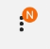 | Ein oranges N, das an Symbolen angeheftet ist, zeigt etwas Neues an dieser Stelle.  Meistens bedeutet es, dass es im Play Store eine Aktualisierung oder ein Update für diese App gibt.
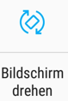oder 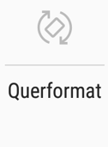 oder 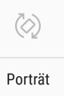 | Wenn „Bildschirm drehen“ blau leuchtet, dreht das Gerät den Bildschirm hoch oder quer, je nachdem, wie Sie es halten.  Ist es grau, ist Ihr Bildschirm im „Querformat“ oder im Hochformat („Porträt“) fix eingestellt. In den Einstellungen können Sie dies unter „Bedienungshilfen“ ändern.
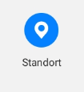oder 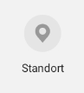 | „Standort“ zeigt an, ob die GPS-Funktion, über die die genaue Position Ihres Geräts bestimmt wird, aktiviert ist.  Leuchtet das Symbol blau, ist diese Funktion eingeschaltet und Apps wissen, wo Sie gerade sind.  Wir empfehlen, den „Standort“ möglichst auszuschalten (auf grau zu stellen).
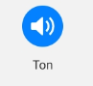oder 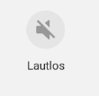 | „Töne aus/ein“: Das Lautsprecher-Symbol zeigt an, ob der Lautsprecher ein- (blau) oder ausgeschaltet (grau) ist. Leuchtet er blau, sind Töne hörbar.  Sie können dann mit den seitlichen Knöpfen lauter oder leiser gestellt werden.  Ist das Gerät auf lautlos gestellt, sind keine Töne zu hören.
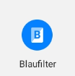oder 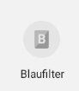 | Ist der „Blaufilter“ eingeschaltet, leuchtet das Tablet nicht so hell, das Gerät erzeugt ein „weicheres“ Licht.  Der Blaufilter sollte insbesondere nachts bzw. im Dunkeln aktiviert sein, um die Augen zu schonen.
„Flugmodus“: Wenn dieser eingeschaltet ist, können keinerlei Informationen aus dem Internet oder per Telefon genutzt werden.
Das Gerät hat keine Verbindung zu anderen Netzwerken.
Diese Funktion ist wichtig, wenn Sie sich im Kino, Theater, Flugzeug, in der Kirche oder bei Veranstaltungen befinden.

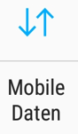oder 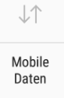 | Sind „Mobile Daten“ eingeschaltet (blau), können Sie Informationen aus dem Internet heruntergeladen, auch wenn kein WLAN verfügbar ist.  Sie brauchen dafür aber eine SIM-Karte und einen Vertrag, in dem „Mobile Daten“ enthalten sind.  Solange WLAN verfügbar ist, können Sie „Mobile Daten“ ausschalten (grau). Das spart auch Strom!
 | Hinter dem Symbol „Lupe“ steckt immer die Möglichkeit, nach etwas zu suchen.

